TALLERES VACACIONALES ÁREA DE TECNOLOGÍA

- PRIMERO
TALLERES DIGITALES PARA VACACIONES GRADO 1A
NOVIEMBRE 2021
COMPUTACIÓN / INFORMÁTICA
DOCENTE: MARÍA PATRICIA OSORIO VÉLEZ

- Colorea las partes del computador.

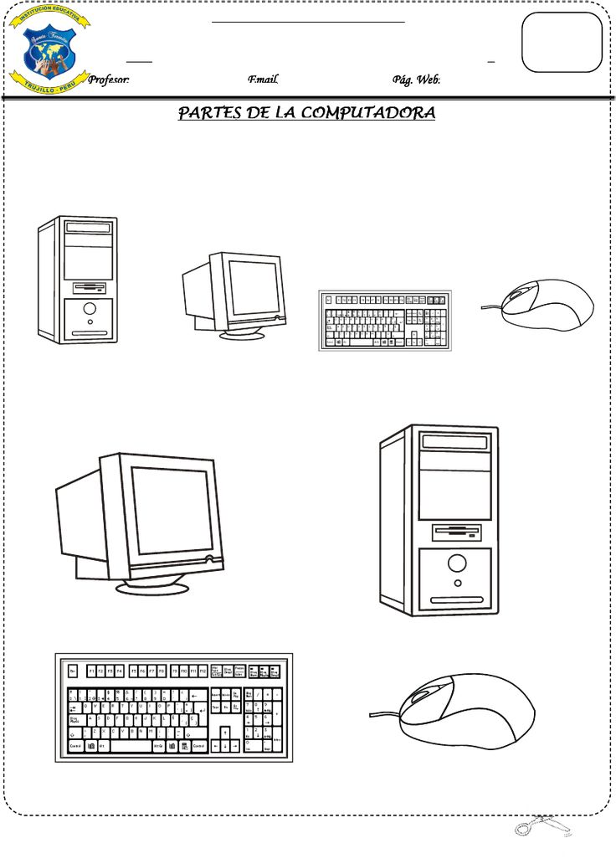

- Une los números de 1 a 17 y descubre lo que obtienes.

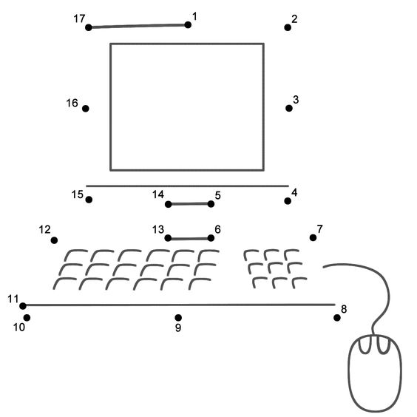

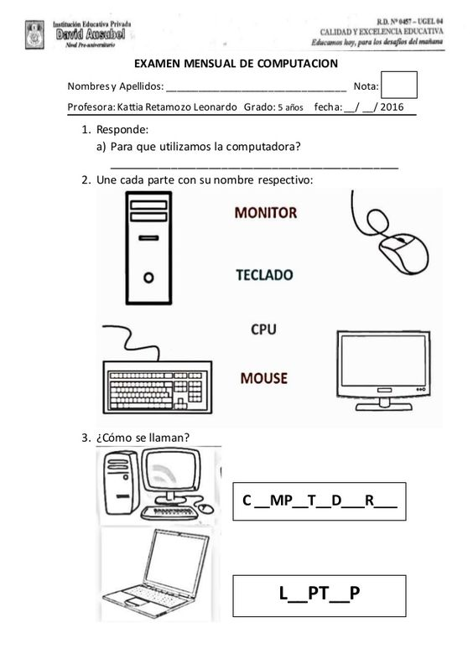

- Completa y colorea.

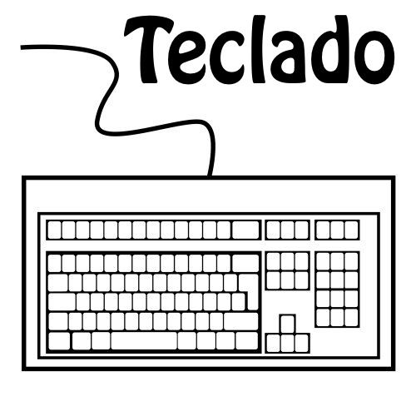

Practica con los cursos que nos ofrece Vedoque (1 ) para fortalecer nuestra escritura y manejo del teclado
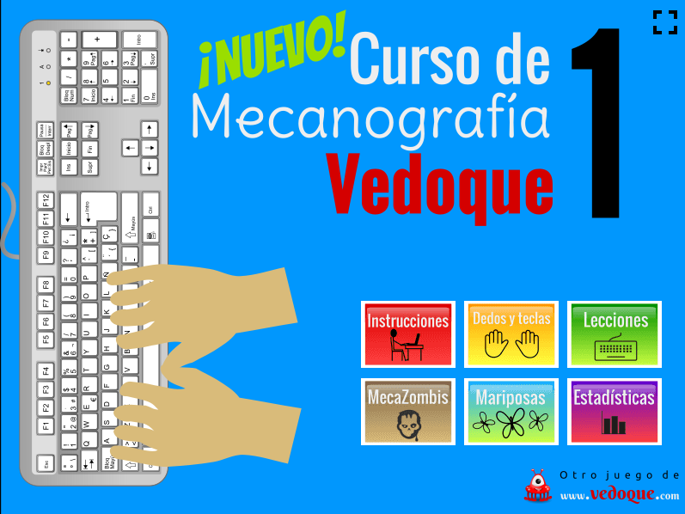
https://vedoque.com/html5/mecanografia/mecanografia1/

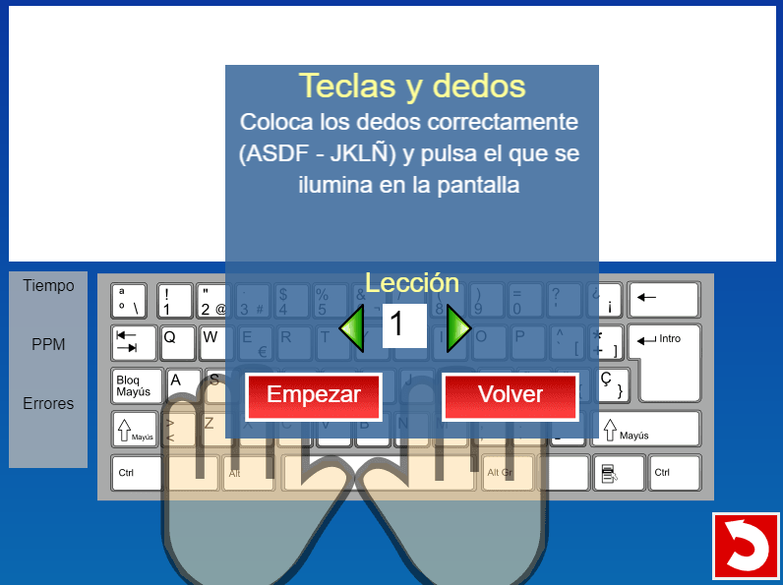
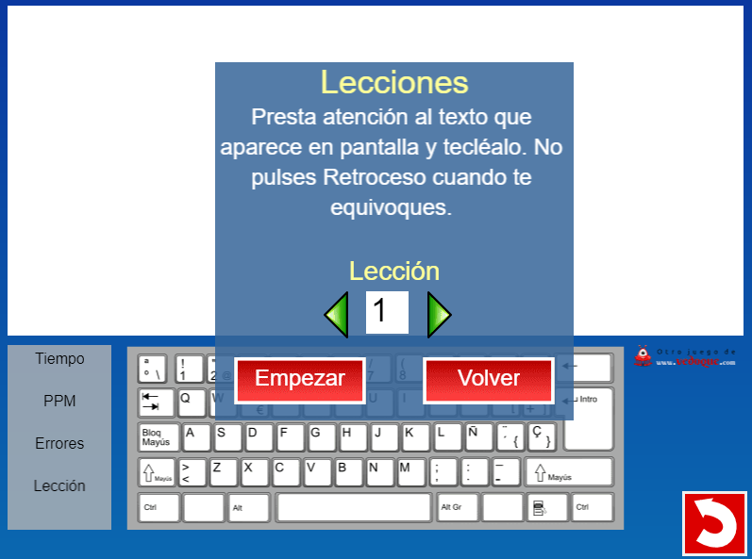

- Colorea y practica la posición de tus dedos en el teclado.
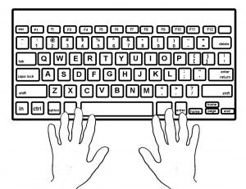

Practica con los cursos que nos ofrece Vedoque (2 ) para fortalecer nuestra escritura y manejo del teclado

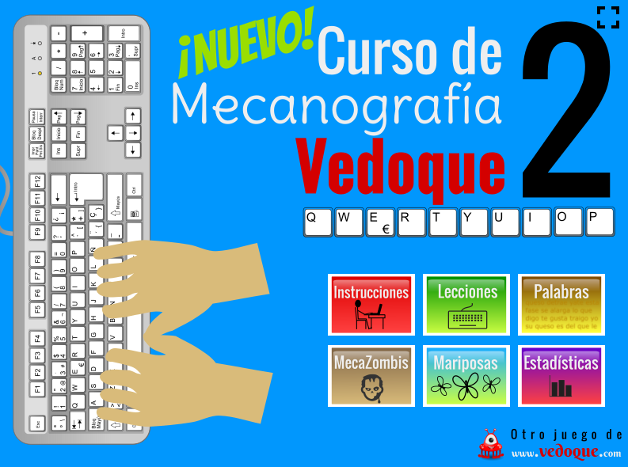
https://vedoque.com/html5/mecanografia/mecanografia2/
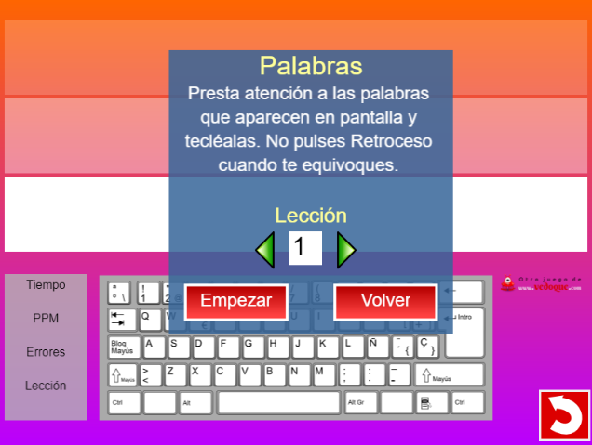
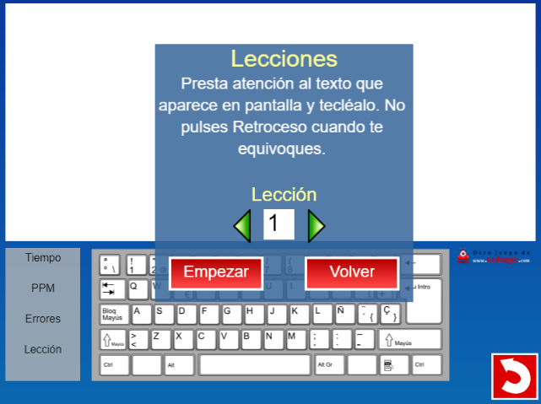
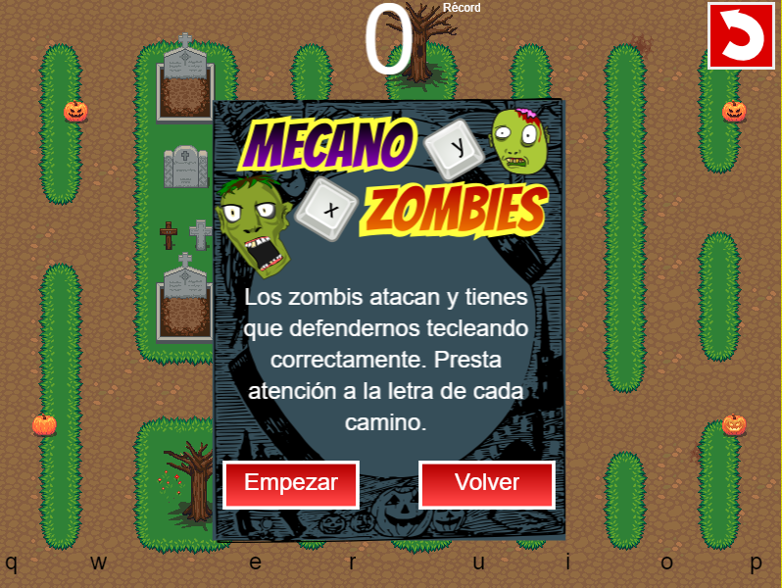
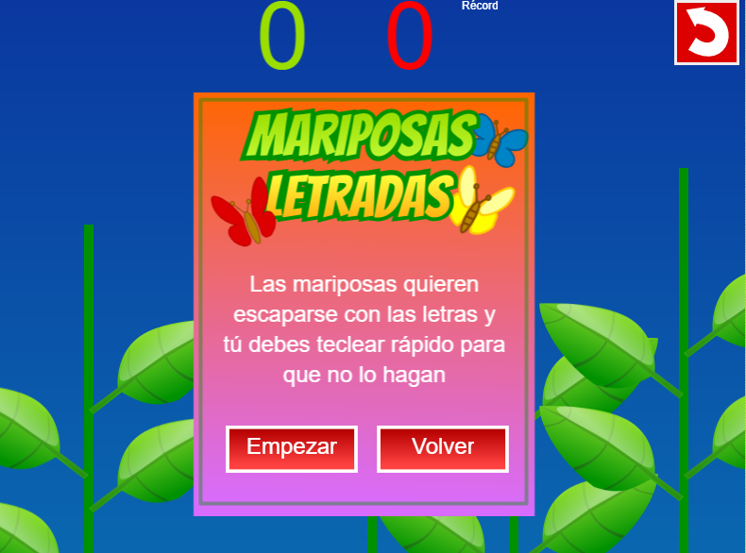

- Colorea y practica la posición de tus dedos en el teclado.

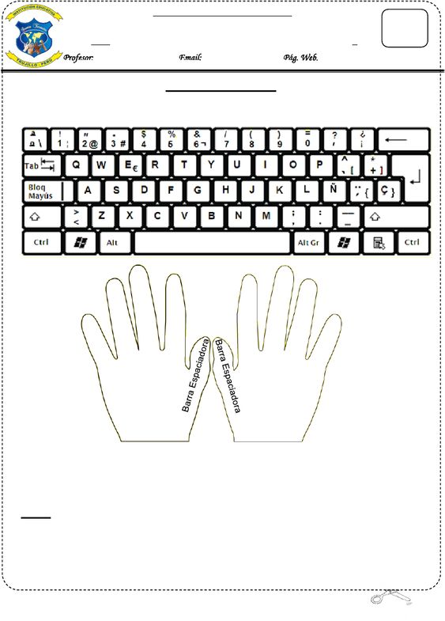

Practica con los cursos que nos ofrece Vedoque (3) para fortalecer nuestra escritura y manejo del teclado.

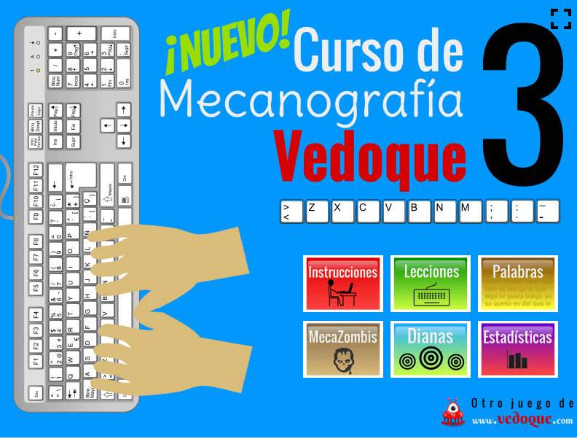
https://vedoque.com/html5/mecanografia/mecanografia3/

- INGLES 1
LET’S CONTINUE PRACTICING ENGLISH
EN EL SIGUIENTE TALLER SE PROPONE GUIA DE TRABAJO VACACACIONAL PARA SEGUIR FORTALECIENDO NUESTRAS HABILIDADES EN INGLES DIFERENTES SITIOS WEB DONDE PODREMOS REFORZAR DE MANERSA DINAMICA E INTERACTIVA
- https://www.funenglishgames.com/

en este primer enlace podremos encontrar un sin número de actividades talleres y juegos para hacer del aprendizaje una diversión, videos y juegos de todos los temas.

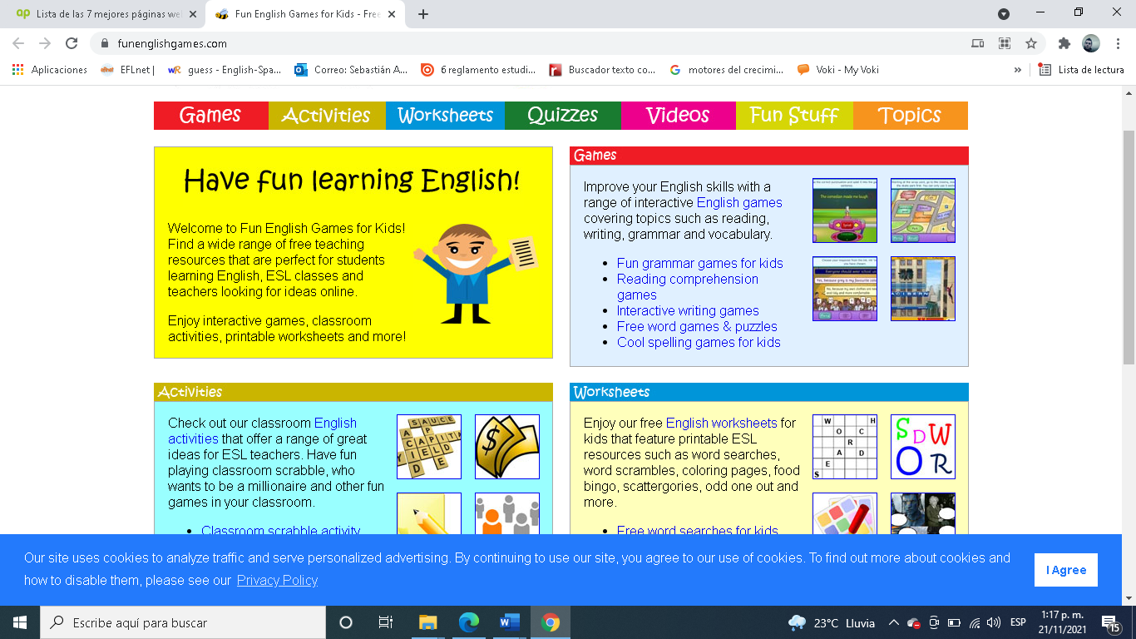

- https://readtoday.net/#appEN-1
en este segundo enlace podremos encontrar diferentes temáticas en diferentes lenguas primero debemos dar click en learn luego damos click en inglés y nos dirige a la siguiente pantalla donde podremos elegir que queremos reforzar.

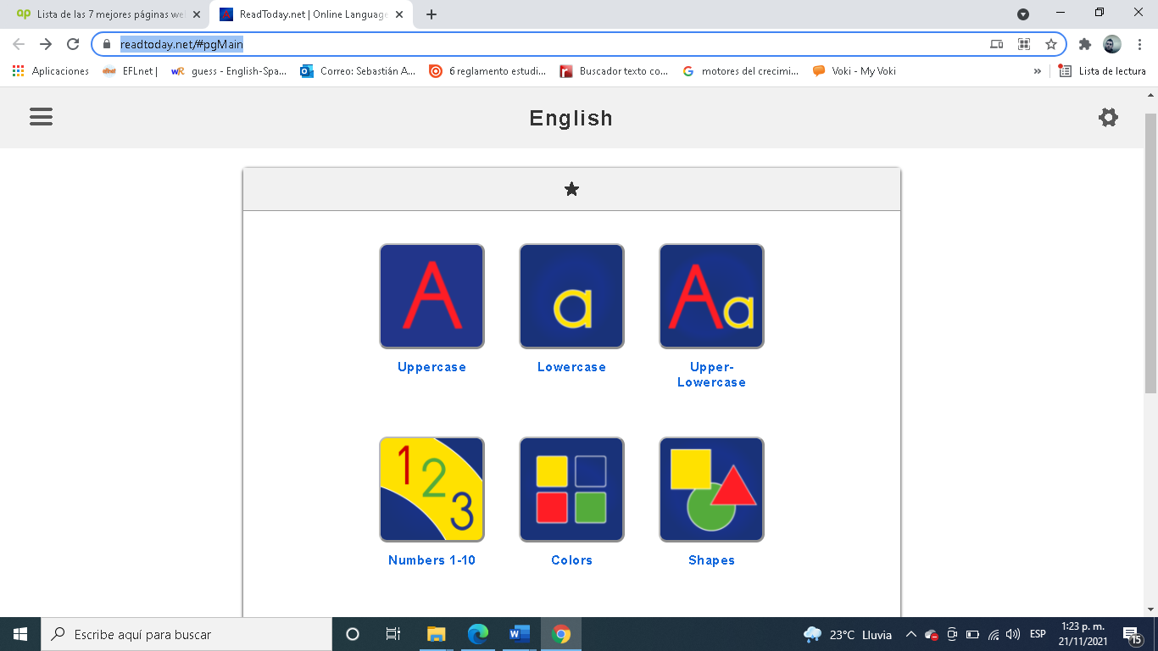

- https://global.cbeebies.com/?cdrid=mT4A9fuDvG

en el siguiente enlace se nos proponen diferentes juegos donde nos vamos a divertir aprendiendo con una gran variedad de posibilidades lúdicas.

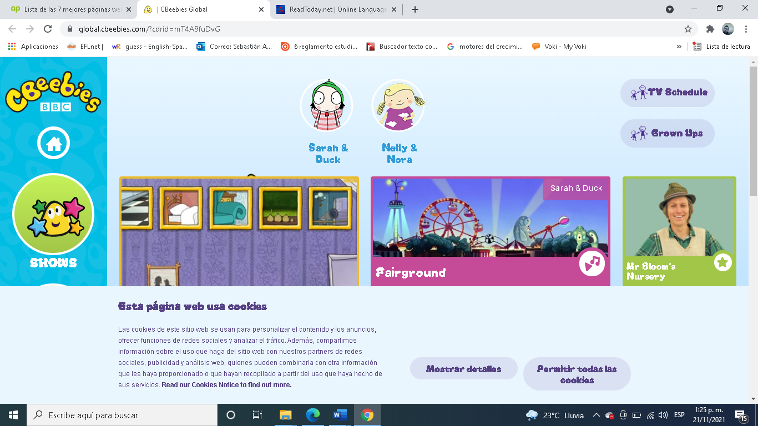

- https://www.liveworksheets.com/

en este enlace podremos encontrar cientos de guías interactivas donde podremos aprender de cualquier tema de nuestro interés en inglés y podremos evaluar nuestro aprendizaje y reforzarlo las veces que consideremos necesario.

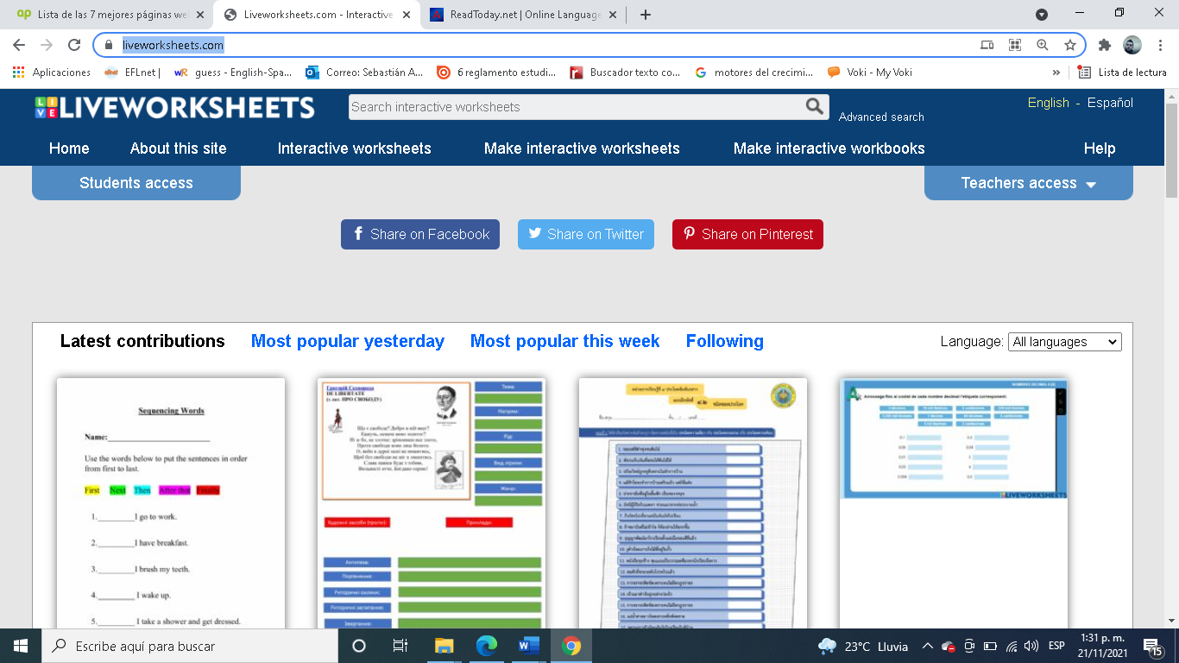

- SEGUNDO

TALLER VACACIONAL DE INFORMATICA
Nombre del alumno:————-
Grado:——————
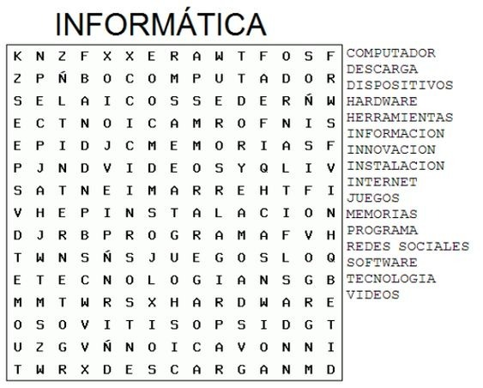

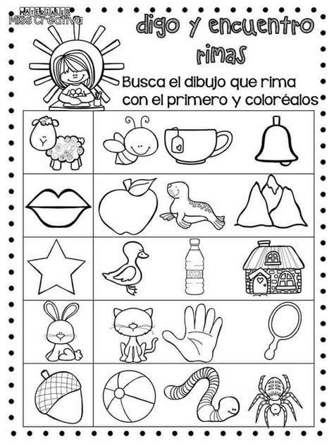

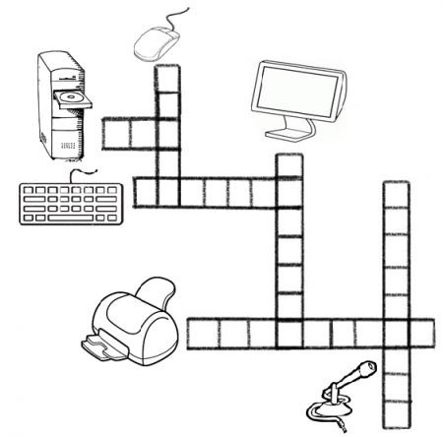

- SEGUNDO INGLES
- Watch the short film “The present” https://www.youtube.com/watch?v=WjqiU5FgsYc&ab_channel=ThePresent
- What did you understand from the video?
- Write a short reflection upon the excessive use of technology.
- How can we stop using the technology in an excessive way?

TALLERES DIGITALES PARA VACACIONES GRADO 3A Y 3B
NOVIEMBRE 2021
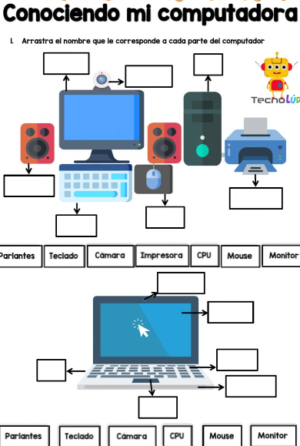
TECNOLOGÍA

- INGLES TERCERO
Vacation workshop third grade
Cuento infantil para los niños que están todo el rato con el móvil
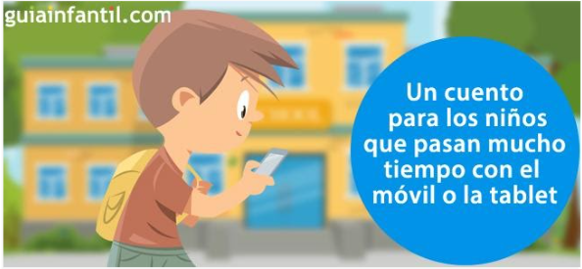

Carlitos was a boy who had always liked to play soccer with his friends. Even when the elders weren't watching him, he dared to climb trees. He was always running happily from one place to another, and when he didn’t take his bike out for a ride it was because he had chosen the scooter that day.

However, when he was six years old, things began to change: he discovered technology. At first he only used the Internet to watch stunts with skates, little by little I used it more and more. Now he had breakfast watching videos on the tablet, at school he was always scolded for being with his mobile without paying attention to the teacher and he spent the afternoons locked up at home playing video games.

Carlitos had changed real life for a virtual life, where he was no longer the real protagonist. Little by little he was losing friends. Even his appearance, which had always been athletic, changed.

His parents scolded him and asked him to go outside to play, that he needed the sun. However, Carlitos did not obey or understand them, since for him everyone interesting and fun was on the Internet.

It was like this that every day Carlitos discovered a new thing in his body. Now his eyes stung and they were always tearing. He also began to have knee and ankle problems and was barely able to stand. This did not matter to him as he believed that he was turning into a mutant similar to the one in his video games.

However, a general blackout throughout the city was the return to reality for Carlitos. At first he was very angry about not being able to connect to the Internet, but as the hours passed he began to remember the feeling of the air on his face, the euphoria of scoring a goal or the laughter he shared with his friends.

It was then that he heard a voice coming from the kitchen. He didn't recognize it very well but he thought it was his mother's. And when he thought about her, he understood that he had spent so many hours in front of the computer that he no longer remembered his mother's face. That did make him very sad. And she began to cry so much that she was crying for more than two days. But when he managed to open his eyes again, he discovered that he was in his mother's arms, who would not stop kissing him and wiping his tears.

Since then he only dedicated a short time a day to playing with his technological devices because now for Carlitos it was more important to go to the park with his mother.Teniendo en cuenta la historia anterior, responde las siguientes preguntas
1. Why did Carlitos stop playing soccer with his friends even though he liked it a lot?
2. Why did Charlie's eyes start to sting often? What other things happened to her body?
3. What made the child realize that he had to put down the screens?
4. What made Carlitos cry so much?
5. Do you think that you are anything like the boy who is the protagonist of this story?
6. What is better, the virtual world or the real one?
7. What things do you stop enjoying when you spend the entire afternoon with the tablet?
8. Do you think it is worth it?
9. Write a short reflection upon the use of technology in your daily life.

TALLERES DIGITALES PARA VACACIONES GRADO 4A
NOVIEMBRE 2021
COMPUTACIÓN / INFORMÁTICA
DOCENTE: MARÍA PATRICIA OSORIO VÉLEZ
Practica con la plataforma de Canva, por medio de este tutorial fortalecerás lo aprendido en clase y lograrás por ti mismo realizar muchos estilos de imagen.
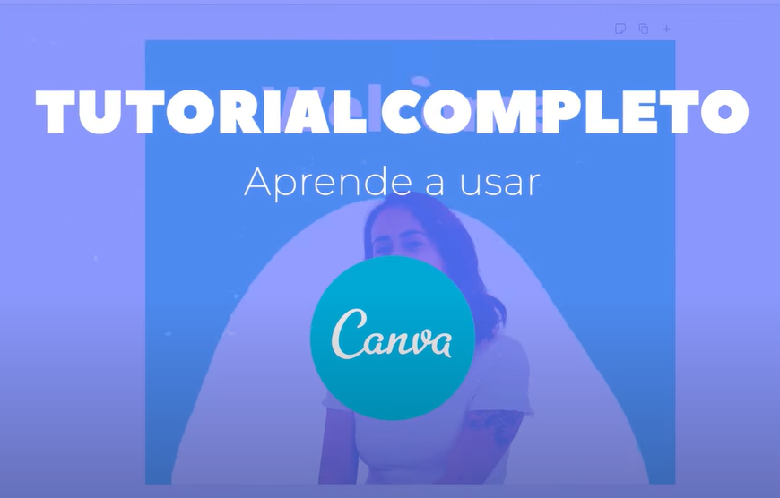
https://www.youtube.com/watch?v=7lI2yXs89ms
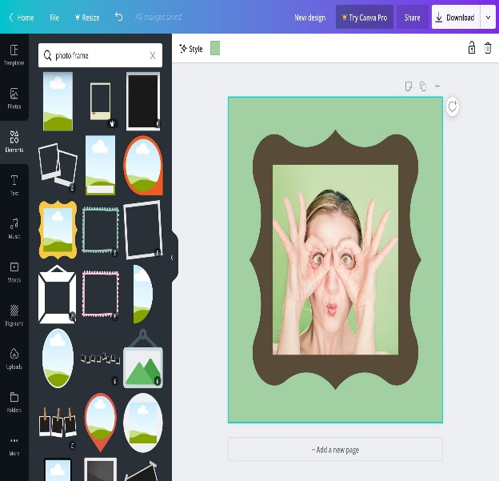
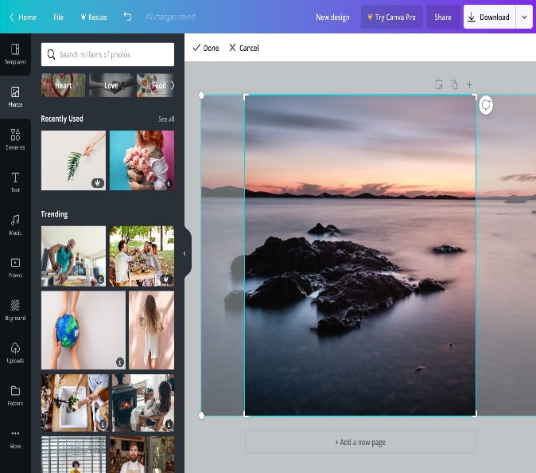

Practica con el programa de Power Point, por medio de este tutorial fortalecerás lo aprendido en clase y lograrás por ti mismo realizar presentaciones para todas tus clases.
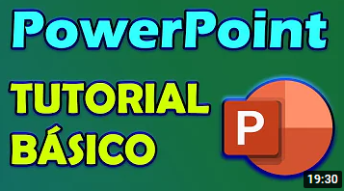
https://www.youtube.com/watch?v=EkZsOGjrLZI

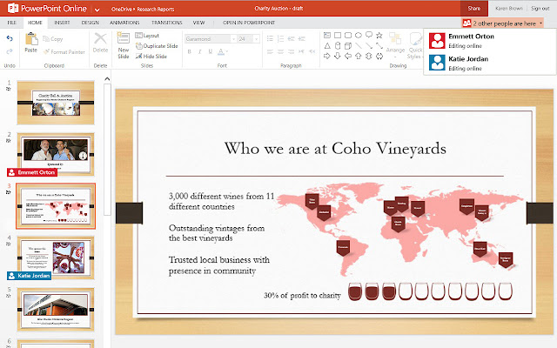
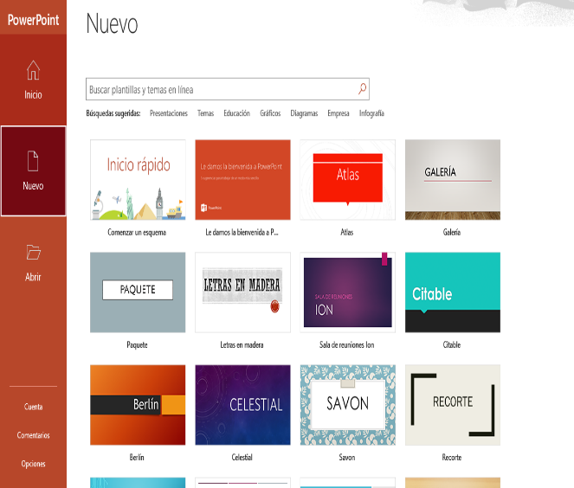

Practica con los cursos que nos ofrece Vedoque (1) para fortalecer nuestra escritura y manejo del teclado
https://vedoque.com/html5/mecanografia/mecanografia1/

Practica con los cursos que nos ofrece Vedoque (2) para fortalecer nuestra escritura y manejo del teclado
https://vedoque.com/html5/mecanografia/mecanografia2/

Practica con los cursos que nos ofrece Vedoque 3 para fortalecer nuestra escritura y manejo del teclado
https://vedoque.com/html5/mecanografia/mecanografia3/

- INGLES CUARTO
- INGLES CUARTO

- Watch the following video “Moby and the void pacific choir - Are you lost in the world like me?” https://www.youtube.com/watch?v=VASywEuqFd8&ab_channel=Moby
- What did you understand from the video?
- Write a short reflection of the use of technology on your daily life.
- How can we stop using the technology in an excessive way?
- Make a drawing in which you invite your family and friends to use technology in a more responsible way.

- QUINTO
- Lee la historia “Whatsapps, videojuegos y cabezas mutantes” https://dialogando.com.es/wp-content/uploads/2017/09/YDRAY-LIBRO_Dialogando_SEP.pdf
- Qué enseñanza te deja esta historia?
- Busca algunos tips para el buen uso de la tecnología y compártelos con tu familia y amigos.

- INGLES QUINTO
Enter to the following links to play and practice

https://learnenglishkids.britishcouncil.org/category/topics/computers-and-technology
https://learnenglishkids.britishcouncil.org/word-games/technology
https://learnenglishkids.britishcouncil.org/your-turn/television
https://learnenglishkids.britishcouncil.org/your-turn/mobile-phones
https://learnenglishkids.britishcouncil.org/your-turn/internet-safety

- SEXTO
Te invito a ver los siguientes link, algunos serán para conocer inventos tecnológicos y otros son tutoriales para practicar temas vistos durante el año

- https://youtu.be/t2dgm80JBNo
- https://youtu.be/68lTB-DAdqQ
- https://youtu.be/_qrjL4rDesc
- https://youtu.be/woDgxgslDQk
- https://youtu.be/yKWFMgurUnU
- https://youtu.be/yFxV4Pe7s1M
- https://youtu.be/kdE6ZmT_5MI

- SEPTIMO – OCTAVO

Consultar semanalmente la página oficial de BBC noticias y/o NTN 24, ir a la parte de TECNOLOGÍA, leer los artículos actuales, o aquellos de años anteriores que te generen curiosidad y admiración, realiza un ensayo de media página de Word (tamaño Arial 12), donde argumentes de que se trata dicho acontecimiento tecnológico y tus puntos de vista sobre el mismo.

- NOVENO

Realidad Virtual: otro mundo al alcance de tus ojos
Al hablar de Realidad Virtual (RV), a muchos nos vienen a la cabeza películas de ciencia ficción como 'Minority Report'. Sin embargo, lo cierto es que hoy en día es una tecnología totalmente mimetizada con nuestra vida diaria. Videojuegos, medicina, educación... La Realidad Virtual ha llegado para quedarse. Pero, ¿en qué consiste exactamente?
¿QUÉ ES LA REALIDAD VIRTUAL?
La Realidad Virtual (RV) es un entorno de escenas y objetos de apariencia real —generado mediante tecnología informática— que crea en el usuario la sensación de estar inmerso en él. Dicho entorno se contempla a través de un dispositivo conocido como gafas o casco de Realidad Virtual. Gracias a la RV podemos sumergirnos en videojuegos como si fuéramos los propios personajes, aprender a operar un corazón o mejorar la calidad de un entrenamiento deportivo para obtener el máximo rendimiento.
Esto, que puede parecer extremadamente futurista, no tiene un origen tan reciente como podríamos pensar. De hecho, muchos consideran que uno de los primeros dispositivos de Realidad Virtual fue la denominada Sensorama, una máquina con asiento incorporado que reproducía películas en 3D, emanaba olores y generaba vibraciones para hacer la experiencia lo más vívida posible. El invento se remonta nada más y nada menos que a mediados de los años 50. A partir de ahí, el desarrollo tecnológico y de software en los años siguientes trajo consigo las evoluciones pertinentes tanto en dispositivos como en el diseño de interfaces.

DIFERENCIAS CON LA REALIDAD AUMENTADA
A pesar de tratarse de una tecnología que tiene su origen hace décadas, el concepto de Realidad Virtual queda aún lejano para muchas personas. También es bastante común confundir el término de Realidad Virtual con el de Realidad Aumentada.
La principal diferencia entre ambas es que la RV construye el mundo en el que nos sumergimos a través de unas gafas específicas. Se trata de un ámbito totalmente inmersivo y todo lo que vemos forma parte de un entorno construido de manera artificial a través de imágenes, sonidos, etc. Por su parte, en el caso de la Realidad Aumentada (RA), nuestro propio mundo se convierte en el soporte para colocar objetos, imágenes o similares. Todo lo que vemos está en un entorno real y puede que no sea estrictamente necesario usar gafas. El ejemplo más claro y mainstream de este concepto es Pokémon Go.
Sin embargo, existe una combinación de ambas realidades denominada Realidad Mixta. Esta tecnología híbrida permite, por ejemplo, ver objetos virtuales en el mundo real y construir una experiencia en la que lo físico y lo digital sean prácticamente indistinguibles.

PRINCIPALES APLICACIONES DE LA REALIDAD VIRTUAL
Hasta aquí, la teoría que nos proyecta hacia el futuro. Pero, ¿en qué sectores se está utilizando a día de hoy la Realidad Virtual? La medicina, la cultura, la educación y la arquitectura son algunos de los ámbitos que ya han sucumbido a las ventajas que ofrece esta tecnología. Desde visitas guiadas a museos hasta la disección de un músculo, la RV nos permite cruzar unos límites que de otra forma no serían imaginables.

EL FUTURO DE LA REALIDAD VIRTUAL
La Realidad Virtual es una de las tecnologías con mayor proyección de crecimiento. Según las últimas previsiones de IDC Research (2018), la inversión en RV y RA se multiplicará por 21 en los próximos cuatro años, alcanzando los 15.500 millones de euros en 2022. Además, ambas tecnologías serán claves dentro de los planes de transformación digital de las empresas, cuyo gasto en este ámbito superará en 2019 al del segmento de consumo. En este sentido, se espera que en 2020 más del 50 % de las grandes compañías europeas cuente con una estrategia de RV y RA.
Hoy en día, el mercado demanda aplicaciones que vayan más allá del ocio, el turismo o el marketing y que resulten más asequibles para los usuarios. También hay que mejorar las interfaces virtuales para evitar defectos como el clipping, que hace que determinados objetos sólidos parezcan atravesarse. O minimizar los efectos que produce la RV en el organismo, entre ellos, el llamado motion sickness, que consiste en un mareo que viene inducido por el desajuste entre el movimiento de nuestro cuerpo y la visión del mundo virtual.
Las grandes compañías tecnológicas trabajan ya para desarrollar gafas que no necesiten cables y que permitan ver imágenes en HD. Así, están desarrollando gafas de realidad virtual en 8K y con procesadores mucho más potentes. Se habla incluso de que en los próximos años podrían integrar Inteligencia Artificial. El 5G también puede proporcionar escenarios muy interesantes para la evolución de la RV. Este estándar permitirá conectar más dispositivos y grandes comunidades de usuarios. Además, su latencia casi imperceptible hará posible que los consumidores reciban las imágenes en tiempo real, casi como si estuvieran viéndolas con sus propios ojos.
Sea como sea, la Realidad Virtual ya no es ciencia ficción. Está integrada en nuestro presente y, en los próximos años, protagonizará avances que configurarán el futuro.
https://www.youtube.com/watch?v=Gya9kW1AyHo

LECTURAS VACACIONALES

- DECIMO

Big Data: ¿En qué consiste? Su importancia, desafíos y gobernabilidad
Big Data es un término que describe el gran volumen de datos, tanto estructurados como no estructurados, que inundan los negocios cada día. Pero no es la cantidad de datos lo que es importante. Lo que importa con el Big Data es lo que las organizaciones hacen con los datos. Big Data se puede analizar para obtener ideas que conduzcan a mejores decisiones y movimientos de negocios estratégicos.

¿Qué es Big Data?
Cuando hablamos de Big Data nos referimos a conjuntos de datos o combinaciones de conjuntos de datos cuyo tamaño (volumen), complejidad (variabilidad) y velocidad de crecimiento (velocidad) dificultan su captura, gestión, procesamiento o análisis mediante tecnologías y herramientas convencionales, tales como bases de datos relacionales y estadísticas convencionales o paquetes de visualización, dentro del tiempo necesario para que sean útiles.
Aunque el tamaño utilizado para determinar si un conjunto de datos determinado se considera Big Data no está firmemente definido y sigue cambiando con el tiempo, la mayoría de los analistas y profesionales actualmente se refieren a conjuntos de datos que van desde 30-50 Terabytes a varios Petabytes.
La naturaleza compleja del Big Data se debe principalmente a la naturaleza no estructurada de gran parte de los datos generados por las tecnologías modernas, como los web logs, la identificación por radiofrecuencia (RFID), los sensores incorporados en dispositivos, la maquinaria, los vehículos, las búsquedas en Internet, las redes sociales como Facebook, computadoras portátiles, teléfonos inteligentes y otros teléfonos móviles, dispositivos GPS y registros de centros de llamadas.
En la mayoría de los casos, con el fin de utilizar eficazmente el Big Data, debe combinarse con datos estructurados (normalmente de una base de datos relacional) de una aplicación comercial más convencional, como un ERP (Enterprise Resource Planning) o un CRM (Customer Relationship Management).

2. ¿Por qué el Big Data es tan importante?
Lo que hace que Big Data sea tan útil para muchas empresas es el hecho de que proporciona respuestas a muchas preguntas que las empresas ni siquiera sabían que tenían. En otras palabras, proporciona un punto de referencia. Con una cantidad tan grande de información, los datos pueden ser moldeados o probados de cualquier manera que la empresa considere adecuada. Al hacerlo, las organizaciones son capaces de identificar los problemas de una forma más comprensible.
La recopilación de grandes cantidades de datos y la búsqueda de tendencias dentro de los datos permiten que las empresas se muevan mucho más rápidamente, sin problemas y de manera eficiente. También les permite eliminar las áreas problemáticas antes de que los problemas acaben con sus beneficios o su reputación.
El análisis de Big Data ayuda a las organizaciones a aprovechar sus datos y utilizarlos para identificar nuevas oportunidades. Eso, a su vez, conduce a movimientos de negocios más inteligentes, operaciones más eficientes, mayores ganancias y clientes más felices. Las empresas con más éxito con Big Data consiguen valor de las siguientes formas:
- Reducción de coste. Las grandes tecnologías de datos, como Hadoop y el análisis basado en la nube, aportan importantes ventajas en términos de costes cuando se trata de almacenar grandes cantidades de datos, además de identificar maneras más eficientes de hacer negocios.
- Más rápido, mejor toma de decisiones. Con la velocidad de Hadoop y la analítica en memoria, combinada con la capacidad de analizar nuevas fuentes de datos, las empresas pueden analizar la información inmediatamente y tomar decisiones basadas en lo que han aprendido.
- Nuevos productos y servicios. Con la capacidad de medir las necesidades de los clientes y la satisfacción a través de análisis viene el poder de dar a los clientes lo que quieren. Con la analítica de Big Data, más empresas están creando nuevos productos para satisfacer las necesidades de los clientes.

3. Desafíos de la calidad de datos en Big Data
Las especiales características del Big Data hacen que su calidad de datos se enfrente a múltiples desafíos. Se trata de las conocidas como 5 Vs: Volumen, Velocidad, Variedad, Veracidad y Valor, que definen la problemática del Big Data.
Estas 5 características del big data provocan que las empresas tengan problemas para extraer datos reales y de alta calidad, de conjuntos de datos tan masivos, cambiantes y complicados.
Hasta la llegada del Big Data, mediante ETL podíamos cargar la información estructurada que teníamos almacenada en nuestro sistema ERP y CRM, por ejemplo. Pero ahora, podemos cargar información adicional que ya no se encuentra dentro de los dominios de la empresa: comentarios o likes en redes sociales, resultados de campañas de marketing, datos estadísticos de terceros, etc. Todos estos datos nos ofrecen información que nos ayuda a saber si nuestros productos o servicios están funcionando bien o por el contrario están teniendo problemas.
Algunos desafíos a los que se enfrenta la calidad de datos de Big Data son:

1. Muchas fuentes y tipos de datos
Con tantas fuentes, tipos de datos y estructuras complejas, la dificultad de integración de datos aumenta.
Las fuentes de datos de big data son muy amplias:
- Datos de internet y móviles.
- Datos de Internet de las Cosas.
- Datos sectoriales recopilados por empresas especializadas.
- Datos experimentales.
Y los tipos de datos también lo son:
- Tipos de datos no estructurados: documentos, vídeos, audios, etc.
- Tipos de datos semi-estructurados: software, hojas de cálculo, informes.
- Tipos de datos estructurados
Solo el 20% de información es estructurada y eso puede provocar muchos errores si no acometemos un proyecto de calidad de datos.

2. Tremendo volumen de datos
Como ya hemos visto, el volumen de datos es enorme, y eso complica la ejecución de un proceso de calidad de datos dentro de un tiempo razonable.
Es difícil recolectar, limpiar, integrar y obtener datos de alta calidad de forma rápida. Se necesita mucho tiempo para transformar los tipos no estructurados en tipos estructurados y procesar esos datos.

3. Mucha volatilidad
Los datos cambian rápidamente y eso hace que tengan una validez muy corta. Para solucionarlo necesitamos un poder de procesamiento muy alto.
Si no lo hacemos bien, el procesamiento y análisis basado en estos datos puede producir conclusiones erróneas, que pueden llevar a cometer errores en la toma de decisiones.

4. No existen estándares de calidad de datos unificados
En 1987 la Organización Internacional de Normalización (ISO) publicó las normas ISO 9000 para garantizar la calidad de productos y servicios. Sin embargo, el estudio de los estándares de calidad de los datos no comenzó hasta los años noventa, y no fue hasta 2011 cuando ISO publicó las normas de calidad de datos ISO 8000.
Estas normas necesitan madurar y perfeccionarse. Además, la investigación sobre la calidad de datos de big data ha comenzado hace poco y no hay apenas resultados.
La calidad de datos de big data es clave, no solo para poder obtener ventajas competitivas sino también impedir que incurramos en graves errores estratégicos y operacionales basándonos en datos erróneos con consecuencias que pueden llegar a ser muy graves.
https://www.youtube.com/watch?v=m5yVHer5SPk

LECTURAS VACACIONALES

- UNDÉCIMO
¿Qué es el metaverso, futuro de la convivencia humana?
El metaverso es una red de entornos virtuales siempre activos en los que muchas personas pueden interactuar entre sí y con objetos digitales mientras operan representaciones virtuales, o avatares, de sí mismos. Piense en una combinación de realidad virtual inmersiva , un juego de rol en línea multijugador masivo y la web.
El metaverso es un concepto de ciencia ficción que muchas personas en la industria de la tecnología imaginan como el sucesor de la internet actual. En este momento, es solo una visión, pero las empresas de tecnología como Facebook tienen como objetivo convertirlo en el escenario de muchas actividades en línea, incluido el trabajo, el juego, el estudio y las compras. Facebook está tan convencido del concepto que se rebautizó a sí mismo como Meta para resaltar su impulso para dominar el metaverso.
Metaverso es un acrónimo de meta, que significa trascendente, y verso, del universo. El novelista de ciencia ficción Neal Stephenson acuñó el término en su novela de 1992 “ Snow Crash ” para describir el mundo virtual en el que el protagonista, Hiro Protagonist, socializa, compra y vence a los enemigos del mundo real a través de su avatar. El concepto es anterior a "Snow Crash" y se popularizó como "ciberespacio" en la innovadora novela de 1984 de William Gibson " Neuromancer ".
Hay tres aspectos clave del metaverso: presencia, interoperabilidad y estandarización.
La presencia es la sensación de estar realmente en un espacio virtual, con otros virtuales. Décadas de investigación han demostrado que este sentido de encarnación mejora la calidad de las interacciones en línea. Esta sensación de presencia se logra a través de tecnologías de realidad virtual, como pantallas montadas en la cabeza.
La interoperabilidad significa poder viajar sin problemas entre espacios virtuales con los mismos activos virtuales, como avatares y elementos digitales. ReadyPlayerMe permite a las personas crear un avatar que pueden usar en cientos de mundos virtuales diferentes, incluso en reuniones de Zoom a través de aplicaciones como Animaze . Mientras tanto, tecnologías blockchain como cryptocurrencies y fichas no fungible facilitan la transferencia de bienes digitales a través de fronteras virtuales.
La estandarización es lo que permite la interoperabilidad de plataformas y servicios en todo el metaverso. Como ocurre con todas las tecnologías de los medios de comunicación - desde la imprenta hasta los mensajes de texto - los estándares tecnológicos comunes son esenciales para una adopción generalizada. Organizaciones internacionales como Open Metaverse Interoperability Group definen estos estándares.

¿Por qué importa el metaverso?
Si el metaverso se convierte en el sucesor de la internet, quién lo construye, y cómo, es extremadamente importante para el futuro de la economía y la sociedad en su conjunto. Facebook tiene como objetivo desempeñar un papel de liderazgo en la configuración del metaverso, en parte una fuerte inversión en la realidad virtual . El CEO de Facebook, Mark Zuckerberg, descrito en una entrevista su opinión de que el metaverso abarca plataformas no inmersivas como las redes sociales actuales, así como tecnologías de medios 3D inmersivas como la realidad virtual, y que será tanto para el trabajo como para el juego.
El metaverso algún día podría parecerse al llamativo Oasis ficticio de “ Ready Player One ” de Ernest Cline, pero hasta entonces puedes recurrir a juegos como Fortnite y Roblox , plataformas de redes sociales de realidad virtual como VRChat y AltspaceVR , y entornos de trabajo virtuales como Immersed para una muestra de la experiencia inmersiva y conectada del metaverso. A medida que estos espacios en silos convergen y se vuelven cada vez más interoperables, esté atento a que surja un metaverso verdaderamente singular.
https://www.youtube.com/watch?v=XIJwITC2DeU

